|  |  |  |
| --- | --- | --- |
|  | **Carátula para entrega de prácticas** | |
| Facultad de Ingeniería | | Laboratorio de docencia |

Laboratorios de computación

salas A y B

|  |  |
| --- | --- |
| *Profesor:* | Hugo Zúñiga Barragán |
| *Asignatura:* | Fundamentos de programación |
| *Grupo:* | 16 |
| *No de Práctica(s):* | 1 |
| *Integrante(s):* | Manuel Alberto Velasco Muñoz |
| *No. de Equipo de cómputo empleado:* |  |
| *No. de Lista o Brigada:* | 58 |
| *Semestre:* | Primer semestre |
| *Fecha de entrega:* | 5/10/20 |
| *Observaciones:* |  |
|  |  |

CALIFICACIÓN: __________

**Objetivo:**

Descubrir y utilizar herramientas de software que se ofrecen en Internet que permitan

realizar actividades y trabajos académicos de forma organizada y profesional a lo largo de

la vida escolar, tales como manejo de repositorios de almacenamiento y buscadores con

funciones avanzadas.

**Introduccion:** Las computadoras en la actualidad han tenido una gran importancia ya que de ellas depende el desarrollo de diversas actividades que se realizan en la vida cotidiana. Por lo tanto, para la formacion de profesionistas es importante comprender su principio de funcionamiento y como mejorar en ello.

**Control de versiones:** El controlador de versiones es el que permite que se lleve a cabo el registro sobre los archivos, es decir, permite que los archivos regresen a versiones especificas de nuestros archivos, revertir y comparer los cambios, esto nos ayuda a tener un espaldo de nuestros archivos.

**Tipos de sistemas de control de versiones**

Sistema de control de version local**:** En estos los cambios de archivos se almacenan en una base local.

Sistemas de control de versiones centralizados**:** Un servidor central lleva un control de las versiones de estas, y permite que los usuarios puedan descargarlos y subir los cambios al mismo.

Sistema de control de versiones distribuido**:** En este los usuarios tienen una copia de sus proyectos, asi como el registro de versiones, de esta manera si el servidor falla los usuarios pueden restablecerlos con sus copias de seguridad.

**Repositorio:** Es un directorio de trabajo usado para organizer un proyecto, en este se encuentran los archivos que component nuestro proyecto.

Repositorio local: se encuentra en nuestro equipo y solo el dueño del mismo tiene acceso a el.

Repositorio remoto: es aquel que se encuentra alojado en la nube.

Github: Es una plataforma de almacenamiento para control de versiones, dicha plataforma nos permite almacenar nuestro propio repositorio.

**Opreaciones en un repositorio**

Agregar: Esta opción nos permite agregar archivos a nuestro repositorio.

Commit: Esta opción se encarga de registrar nuestros archivos en el repositorio

Ramas: Nuestro repositorio se puede ver como un árbol donde la rama principal (master) contiene nuestro trabajo revisado y funcionando

**Almacenamiento de la nube:** Modelo de servicio en el cual los datos de un Sistema de computo se almacenan y se administran, normalmente en servidores que están en la nube y que estan administrados por el proveedor del servicio.

Google Drive, Skydrive, dropbox son alguno de los espacios de almacenamiento en la nube.

**Buscadores de internet**

Son aplicaciones informaticas que rastrean la red de redes, catalogando, clasificando y organizando informacion para poder mostrarla en el navegador.

Yahoo: Utiliza webrank, a partir de una escala del 1 al 10 mide la popularidad de una pagina web.

Livesearch: Utiliza un algoritmo que analiza diversos factores, como son el contenido de una página, contenido y calidad de sitios que han enlazado la pagina, asi como palabras clave del sitio.

Google: Utiliza PageRank, que es un valor numeric que presenta la popularidad que una pagina web tiene de internet.

**Buscador de internet Google**

El buscador de Google es un motor de busqueda en la web y es el mas popular y utilizado en la web. Fue desarrollado por Larry Page y Sergey Brin en 1997

**Caracteristicas**

1. Para encontrar una imagen determinada que no contenga alguna palabra se usa la busqueda: **“-“** indica que la busqueda no debe contener esa palabra **“or”** indica que la busqueda debe contener una palabra u otra.

**Ejemplo:** Imagenes de natacion **or** futbol **–**tenis

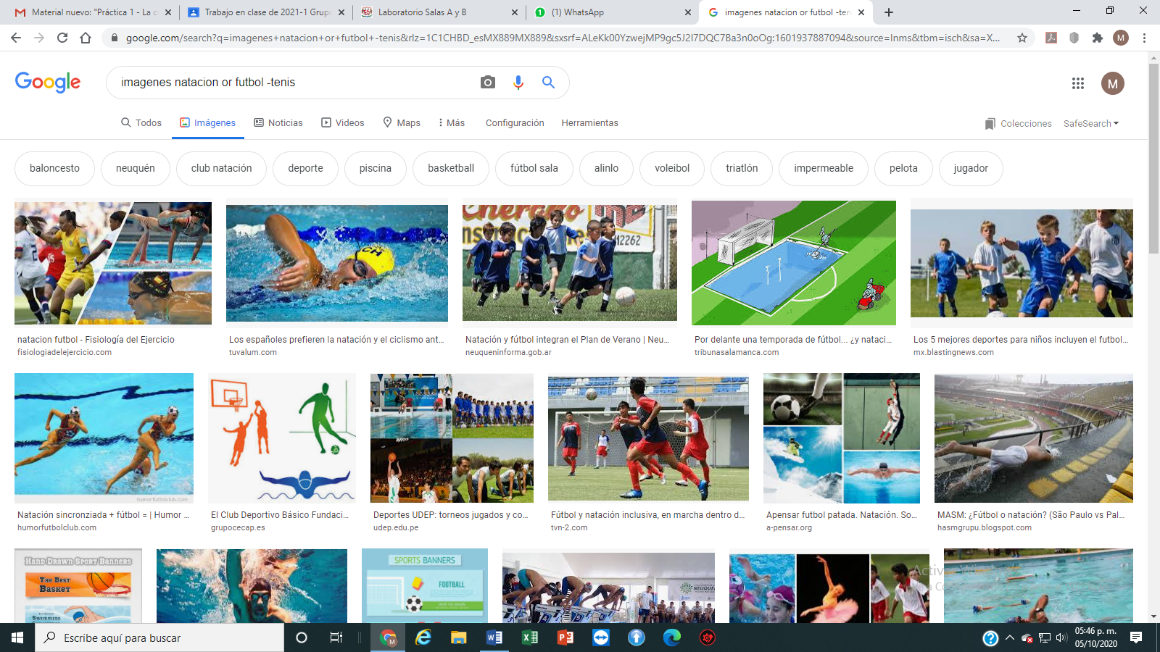

1. Las comillas dobles (“<oracion>”) al inicio y final de la búsqueda indica que se debe buscar paginas que contengan esa palabra exacta.

**Ejemplo:** Al encontrar los datos pertenecientes a solo **La jornada Mexicana**

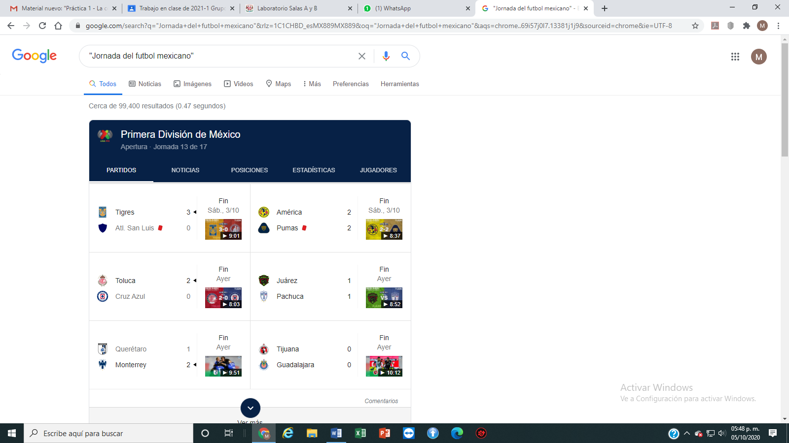

1. El símbolo **“+”** sirve para que a la busqueda se agregue la palabra y encuentre paginas que la incluyan. Ejemplo: **+La jornada**

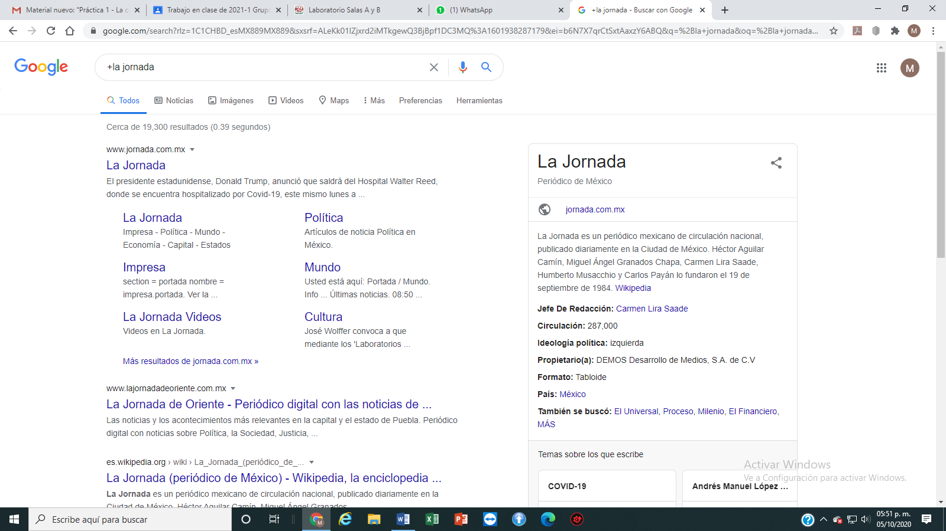

**Comandos**

Si quieres saber el significado de una palabra, se agrega **Define:<Palabra>**

Ejemplo: **Define:Programar**

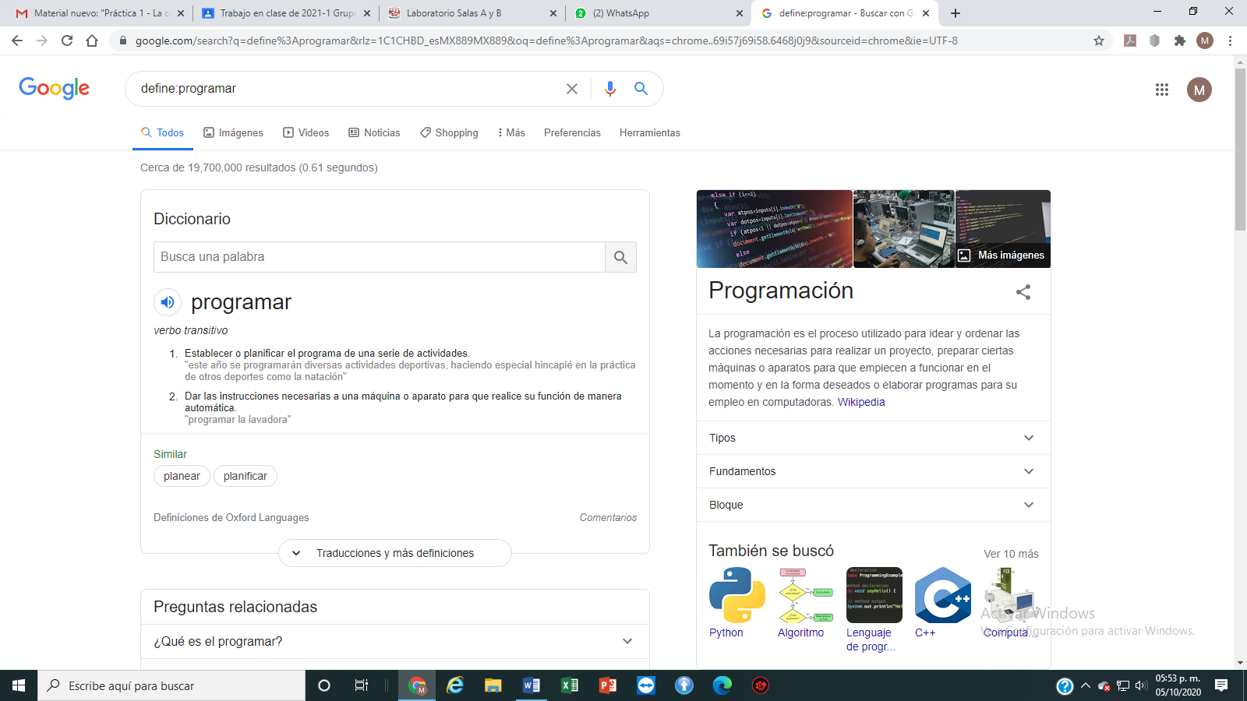

**“Site”** ayuda a buscar un sitio determinado. **“~”** Indica que encuentres cosas relacionadas con esa palabra. **“..”** Sirve para buscar un interval de numeros, en este caso de años

Ejemplo: **site:**cnnmexico.com **~**olimpiadas 2012**..**2013

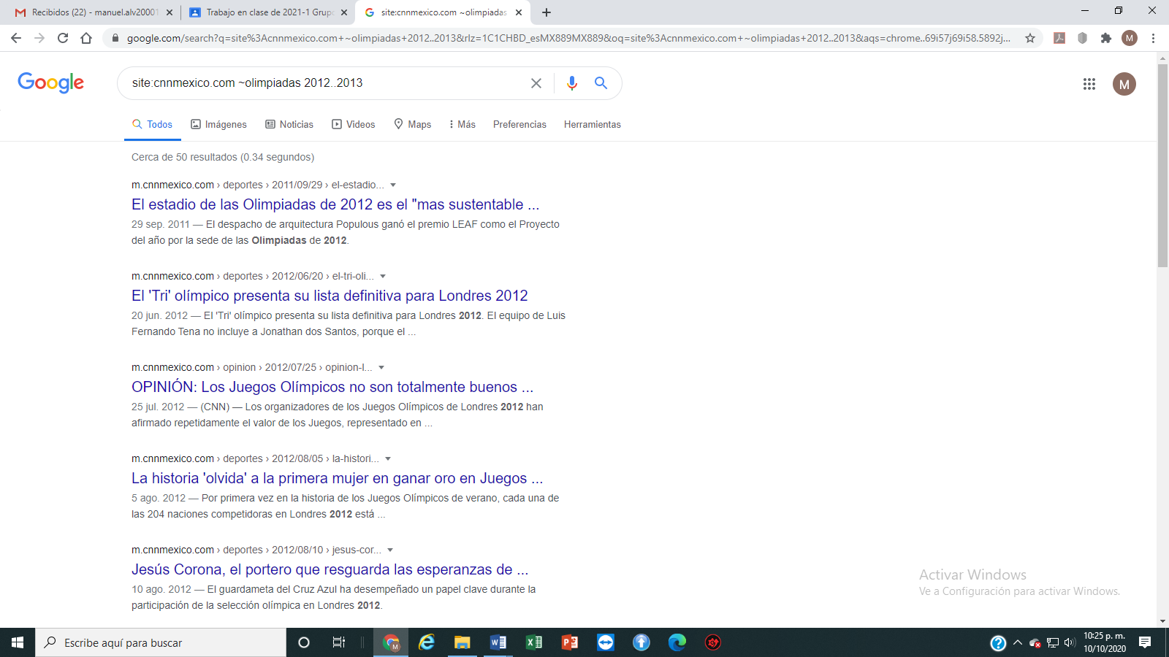

**“Intitle:<palabra>”** Busca paginas que tengan esa palabra como titulo. **“Intext:<término>”** Se usa para restringir los resultados donde se encuentre un termino especifico. **“Filetype:<tipo>”** para realizer la busqueda y obtener un documento en especial.

Ejemplo: **intitle**:”Programacion en C” **Intext**:Ingenieria **filetype**:PDF

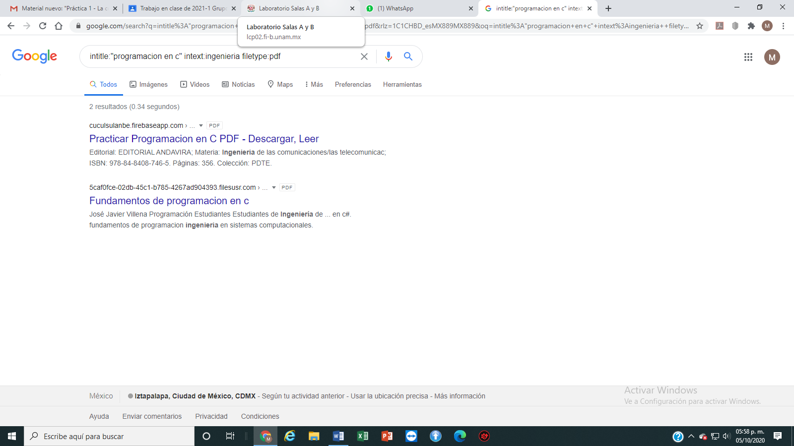

**Calculadora**

Google permite realizer ciertas operaciones simplemente agregando la ecuacion en la barra de busquedas.

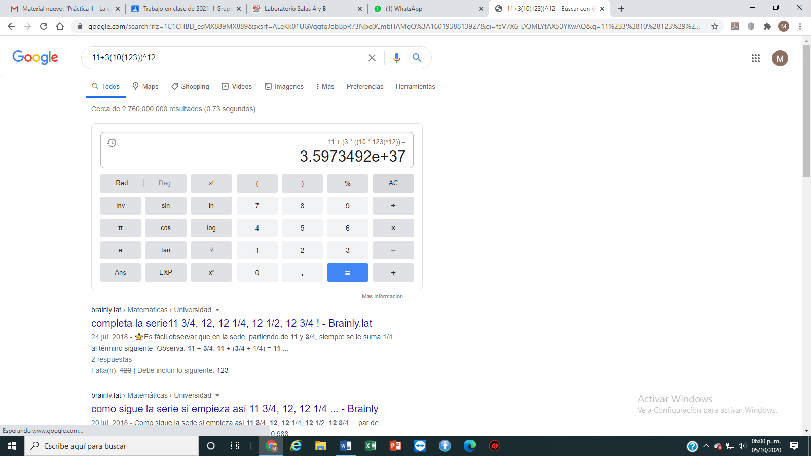

**Convertidor de unidades**

El buscador permite la equivalencia entre dos sistemas de unidades. Ejemplo: 20 grados centigrados a Fahrenheit

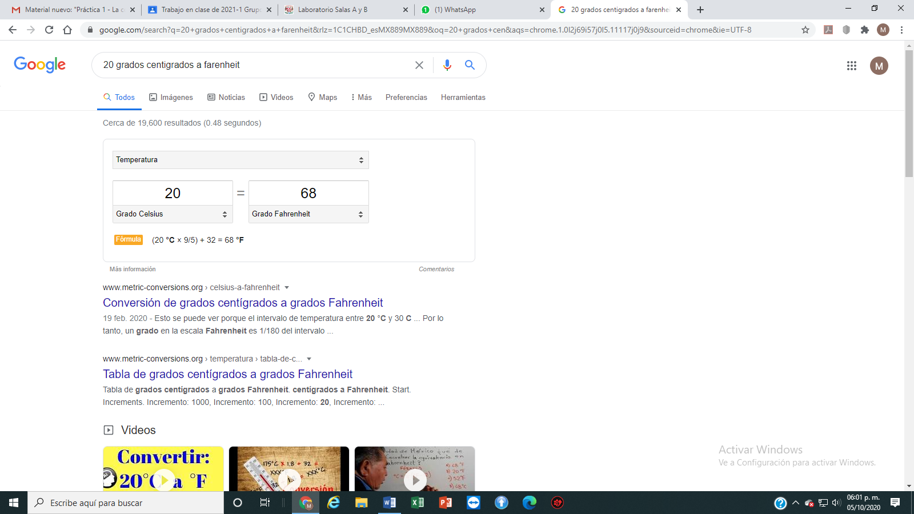

**Graficas en 2D**

Google permite graficar funciones simplemente agregando la function y un intervalo. Ejemplo: Cos(x) from –pi to pi

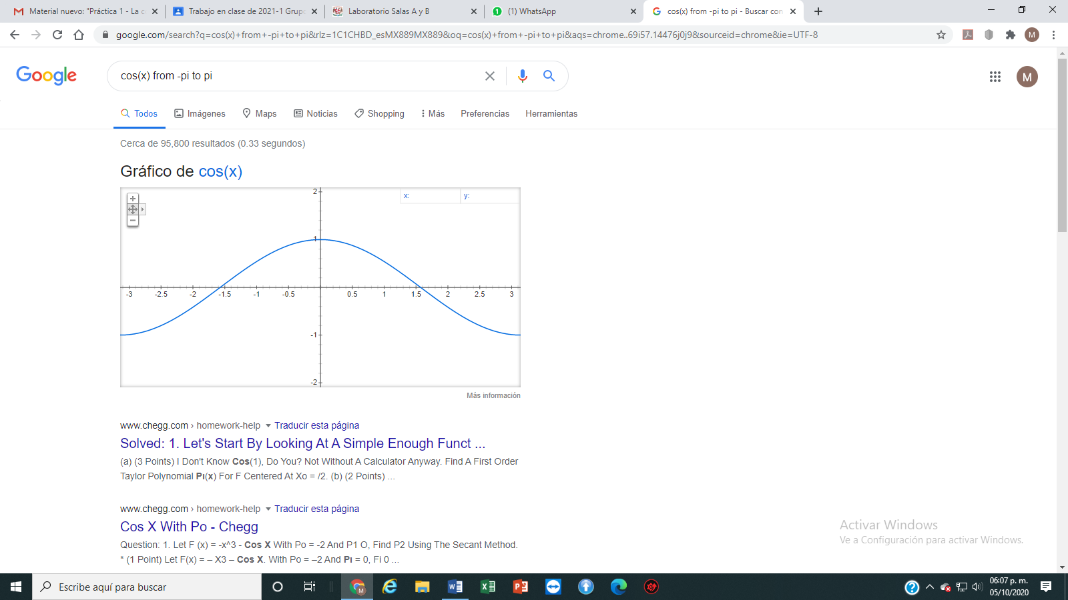

**Google académico**

Se realiza la busqueda “Google scholar” se obtiene:

"Google Académico es un buscador de Google especializado en artículos de revistas

científicas, enfocado en el mundo académico, y soportado por una base de datos

disponible libremente en Internet que almacena un amplio conjunto de trabajos

de investigación científica de distintas disciplinas y en distintos formatos de publicación."

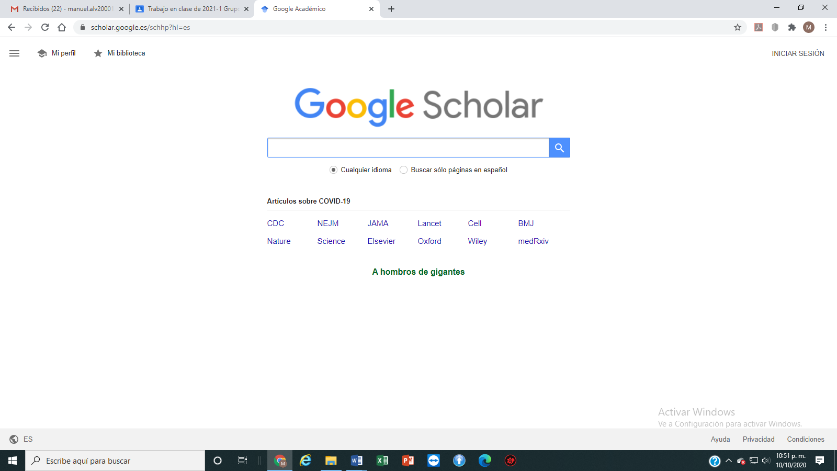

Con el commando **“Author:”** se indica que se quiere buscar, articulos, libros y publicaciones de un autor especifico. Ejemplo: **Author:Lovecraft**

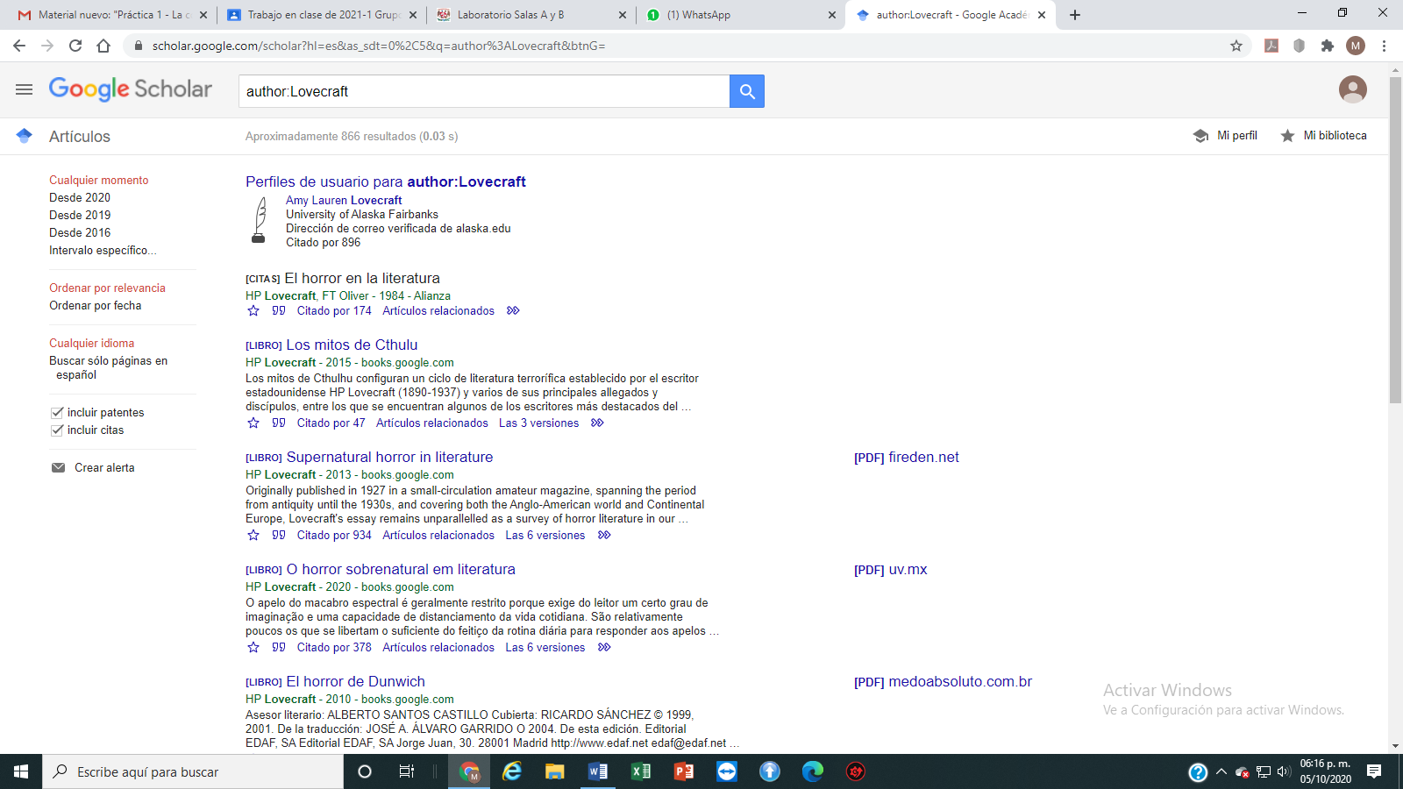

**Google imagines**

Permite realizar una búsqueda arrastrando una imagen almacenada en la computadora

hacia el buscador de imágenes.

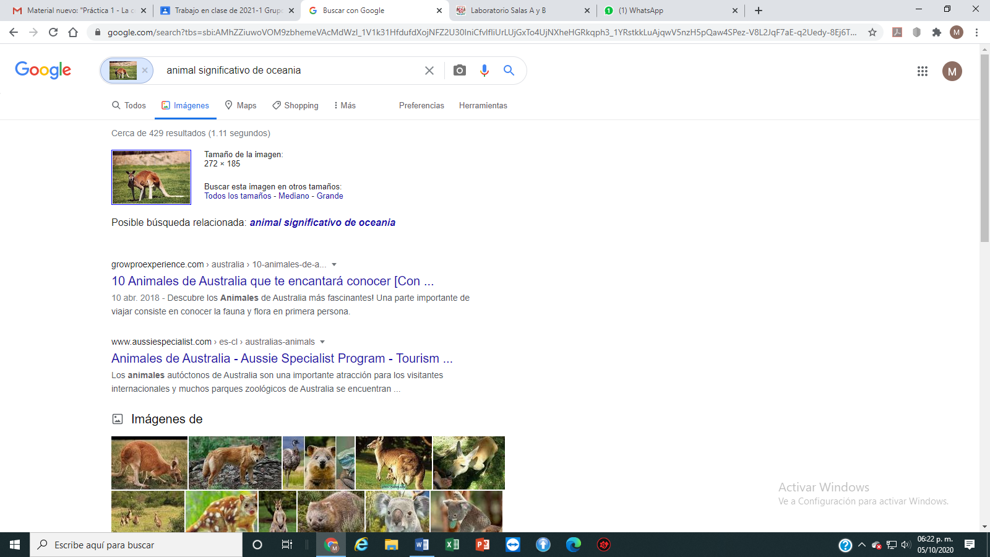

**Conclusión**

La practica me pareció interesante ya que en ella aprendí varias funciones de Google que desconocia y que gracias a ellas podré poner en práctica, como realizar búsquedas especificas. Al igual que pude conocer algunos almacenamientos de la nube que eran ajenas a lo que yo conocia, tambien durante la realizacion de dicha practicas pude realizar un repositorio lo cual me permitió saber el que era y como funcionaba. Además, de conocer algunas funciones de software.